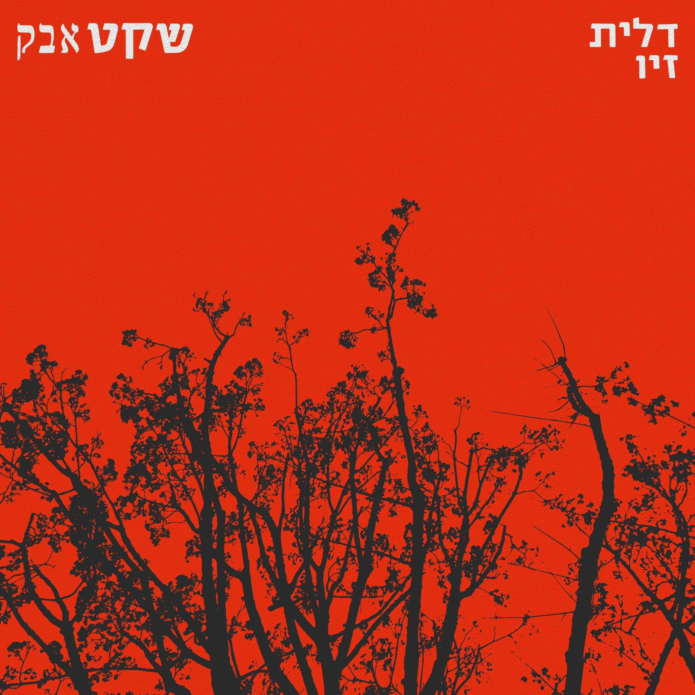
דלית זיו ׳שקט אבק׳ שיר חדש לקראת אלבום רביעי
עיצוב: דויד פרל
״תהליך כתיבת אלבום מבחינתי, פשוט קורה. שירים מופיעים תוך כדי החיים ונערמים להם
לקראת אלבום. בשיר ׳שקט אבק׳ זה קרה אחרת. מאז תחילת המלחמה ואחרי ש׳ענף׳ נכתב
והופק מוזיקלית, קרה כל כך הרבה בארץ, התאספו הרבה מילים ורגשות והם ממש רצו שיר
להיות בתוכו. איך יוצרים תמצית אפקטיבית לשיר שנולד תוך כדי מציאות כל כך כאוטית
שמנסה לספר סיפור מהותי ועמוק על עצם קיומנו כאן?
כתבתי כמה. מילים. אח״כ מנגינות, אפילו סקיצות מתקדמות. אבל כולן לא היו
עדיין ׳זה׳ ולכן נגנזו שוב ושוב. ואז הגיעו המילים של ׳שקט אבק׳, הרבה התלבטויות
וגירסאות עד לגירסה הסופית והמספקת מבחינתי.
ואז, בשביל הכיף, ממעמקי הצלילה לבוץ הטובעני, נכנסתי לעולם הAI ויצרתי קליפ בינה

מלאכותית ראשון באמצעות כלי וידאו משגעים ומרתקים. מותר להנות קצת…״

דלית זיו, זמרת, יוצרת, מפיקה מוזיקלית, מוציאה בימים אלה סינגל שני מתוך אלבום רביעי בהפקה מוזיקלית עצמאית. דלית החלה את דרכה כחלילנית ג׳אז ומלחינה, בהמשך היא החלה לשיר ולהפיק מוזיקלית. מאז עברו אחד עשרה שנים, אינספור הופעות ומספר אלבומים. עולם הקולנוע הוא חלק מהותי מעולמה של דלית כיוצרת וגם כמלחינה מוזיקה למדיה ולסרטים.
מילים, לחן והפקה מוזיקלית: דלית זיו
נגנים: אקורדיון, בוריס מרצינובסקי, קונטרבס, דניאל ספיר, תופים, שחר חזיזה
לפרטים נוספים: dalit.ziv@gmail.com 052-3212611
פייסבוק | אינסטגרם | יו טיוב | ספוטיפיי | בנדקאמפ | אתר

